Der X-tremste Verbundwerkstoff am Markt

Die leichteste und stärkste Tankverkleidung der Welt
dank LAMILUX X-treme
Das Leben eines Tankcontainers währt Jahrzehnte. In dieser Zeit transportiert er Gase, Öle, Milch und andere Flüssigkeiten - und ein Image. Seine Außenhülle ist die Visitenkarte des Betreibers. Eine Verkleidung des Containers mit dem glasfaserverstärkten Kunststoff LAMILUX X-treme schützt die repräsentative Hülle dauerhaft vor UV-, Witterungs- und mechanischen Einflüssen.
LAMILUX X-treme ist die Speerspitze der Tankverkleidungsmaterialien. Es ist ein faserverstärkter Verbundwerkstoff mit dem maximal möglichen Gehalt an Verstärkungsfasern in einer hochelastischen Epoxidharzmatrix. Konstruktionen mit LAMILUX-X-treme sparen ihrem Betreiber Zeit und Geld. Der schlagfeste Werkstoff senkt Wartungs- und Reparaturkosten und reduziert somit die Ausfallzeiten des Containers.

Für einen sicheren Transport unter schwierigen Bedingungen

Tankcontainer aller Art sind beim Beladen und bei ihrem Transport sehr starken mechanischen Belastungen ausgesetzt: ob als Container auf einem Frachtschicht, auf Zügen oder auf dem LKW. LAMILUX X-treme sorgt genau dafür: für einen sicheren und energieeffizienten Transport von Tankcontainern.

Selbst unter härtesten Bedingungen auf den Straßen und Meeren dieser Welt bleibt das Material dauerhaft optisch ansprechend und maximiert die Lebensdauer des gesamten Konstrukts. Der Betreiber spart zudem laufende Betriebskosten seiner Flotte, da der Tankcontainer wesentlich weniger Eigengewicht aufweist als Exemplare mit herkömmlicher Außenhülle.

Vorteile mit LAMILUX X-treme Tankverkleidungen
- Reduzierte Wartungs-Reparaturkosten
- Maximale Lebensdauer & geringere Ausfallzeiten
- Hochwertige Optik auch unter härtesten Bedingungen
- Reduzierte Betriebskosten durch Gewichtsreduzierung

Nicht nur LAMILUX X-treme macht Tankverkleidungen stark: In einem Webinar am 10.08.2021 berichtet LAMILUX Produktmanager Sascha Oswald über die vielseitigen GFK-Lösungen für die Tankcontainerindustrie. Welche Anwendungsbereiche in der Tankcontainerindustrie eignen sich für den Einsatz von GFK? Welche LAMILUX-Produkte werden in der Tankcontainerindustrie eingesetzt und welche Vorteile bieten diese? All diese Fragen und noch mehr beantworten Ihnen die GFK-Profis im Webinar „GFK-Lösungen für die Tankcontainerindustrie“. Jetzt anmelden!

Hochfest und wärmeunempfindlich

Bei ihrem großflächigen Einsatz in verschiedensten Anwendungen absorbieren LAMILUX X-treme und LAMILUX X-treme Carbon die auf die Sandwichelemente einwirkenden Last- und Spannungskräfte. Das macht den gesamten Aufbau sehr torsionssteif. Deutlich wird dies im Vergleich des carbonfaserverstärkten Kunststoffs mit anderen als Sandwichdeckschicht eingesetzten Werkstoffen. Im Vergleich zu Stahl oder Aluminium hat es bei einem bis zu 50 Prozent geringeren Gewicht die drei- bis viermal höhere Zugfestigkeit.

Die geringe thermische Ausdehnung des Verbundmaterials macht es außerdem möglich, große Bauteile zu realisieren – ohne dass langfristig Verwerfungen und Blasen entstehen. Zudem ist in Kühltransportcontainer die geringe Wärmeleitfähigkeit der Produkte und damit die optimierte Isolation des Kühlaufbaus ein schlagkräftiges Argument.

Hohe Schlagfestigkeit

Gerade im Tankcontainerbereich nützen all diese Eigenschaften jedoch nichts, wenn das Material keine mechanischen Belastungen durch Schläge oder Stöße verträgt. Die X-treme Produkte halten diesen jedoch nicht nur Stand, sondern sind in den meisten Fällen derart resistent, dass hohe Schadensfälle und Ausfallzeiten durch Reparaturen gänzlich vermieden werden können. Auch Hagelschlag und widrigen Wetterbedingungen trotzt das Material, welches deshalb im Innen- als auch Außenbereich von Fahrzeugaufbauten überzeugt.

Hergestellt werden die faserverstärkten Kunststoffe von LAMILUX in einem kontinuierlichen, automatisierten Fertigungsverfahren. Die voneinander unabhängigen Produktionsanlagen garantieren kürzeste Lieferzeiten bei gleichbleibend hoher und stets reproduzierbarer Qualität. Die X-treme Produktreihe kann in einer Breite von bis zu drei Metern gefertigt werden. Dabei richtet sich die Länge der Platten- oder Rollenware nach dem Kundenwunsch.

Der X-tremste Verbundwerkstoff am Markt

Aufgrund des maximal möglichen Verstärkungsfasergehaltes von ca. 70 Gewichtsprozent und der perfekten Anbindung an die hochfeste Epoxidharz-Matrix, können enorme Zugfestigkeiten von mehr als dem Doppelten als bei Stählen erzielt werden.

So erzielt LAMILUX X-treme die dreifache Zugfestigkeit verglichen mit dem besten Wettbewerbs-Tankverkleidungsmaterial und übertrifft die Festigkeits- und Steifigkeitswerte der meisten Materialien um ein Vielfaches.

Weltweite Maßstäbe für die Zukunft der Tankcontainerindustrie

LAMILUX Composites setzt als Teil des globalen Verbandes ITCO weltweite Maßstäbe für den Transport von Tankcontainern und gestaltet so aktiv die Zukunft der Tankcontainerindustrie. Die 1998 gegründete International Tank Container Organization vertritt die internationale Tankcontainerindustrie gegenüber der Öffentlichkeit und gegenüber staatlichen Stellen – immer mit dem Ziel, die Branche mit mehr als 170 Mitgliedern weltweit zu fördern.

„Wir freuen uns sehr, dass wir seit Februar diesen Jahres Mitglied der ITCO sind und zusammen mit ITCO deren Mission verfolgen können Tankcontainer als sicheres, kostengünstiges und flexibles Transportmittel zu fördern und darzustellen. Hierbei können wir die Organisation besonders in den technologischen Entwicklungen im Interesse von Qualität und Sicherheit in der Tankcontainerindustrie unterstützen“ sagt Sascha Oswald, der Leiter des Produktmanagements bei LAMILUX Composite.

Über die LAMILUX Composites GmbH

Seit rund 70 Jahren produziert die LAMILUX Composites GmbH faserverstärkte Kunststoffe. Aufgrund seines technologisch herausragenden, kontinuierlichen Herstellungsverfahrens, den großen Fertigungskapazitäten und der breiten Produktpalette ist das mittelständische Unternehmen der europaweit führende Produzent. LAMILUX beliefert rund um den Globus Kunden aus den Bereichen Fahrzeug-, Wohnmobil- und Caravanbau, Kühlhaus- und Kühlzellenbau, der Bauindustrie sowie zahlreicher weiterer Industriesegmente. Mit rund 1200 Beschäftigten hat LAMILUX 2020 einen Umsatz von 293 Millionen Euro erwirtschaftet. Der Sitz der familiengeführten Firma befindet sich in Rehau, Bayern.

…



www.lamilux.de
Bildbeschreibung:

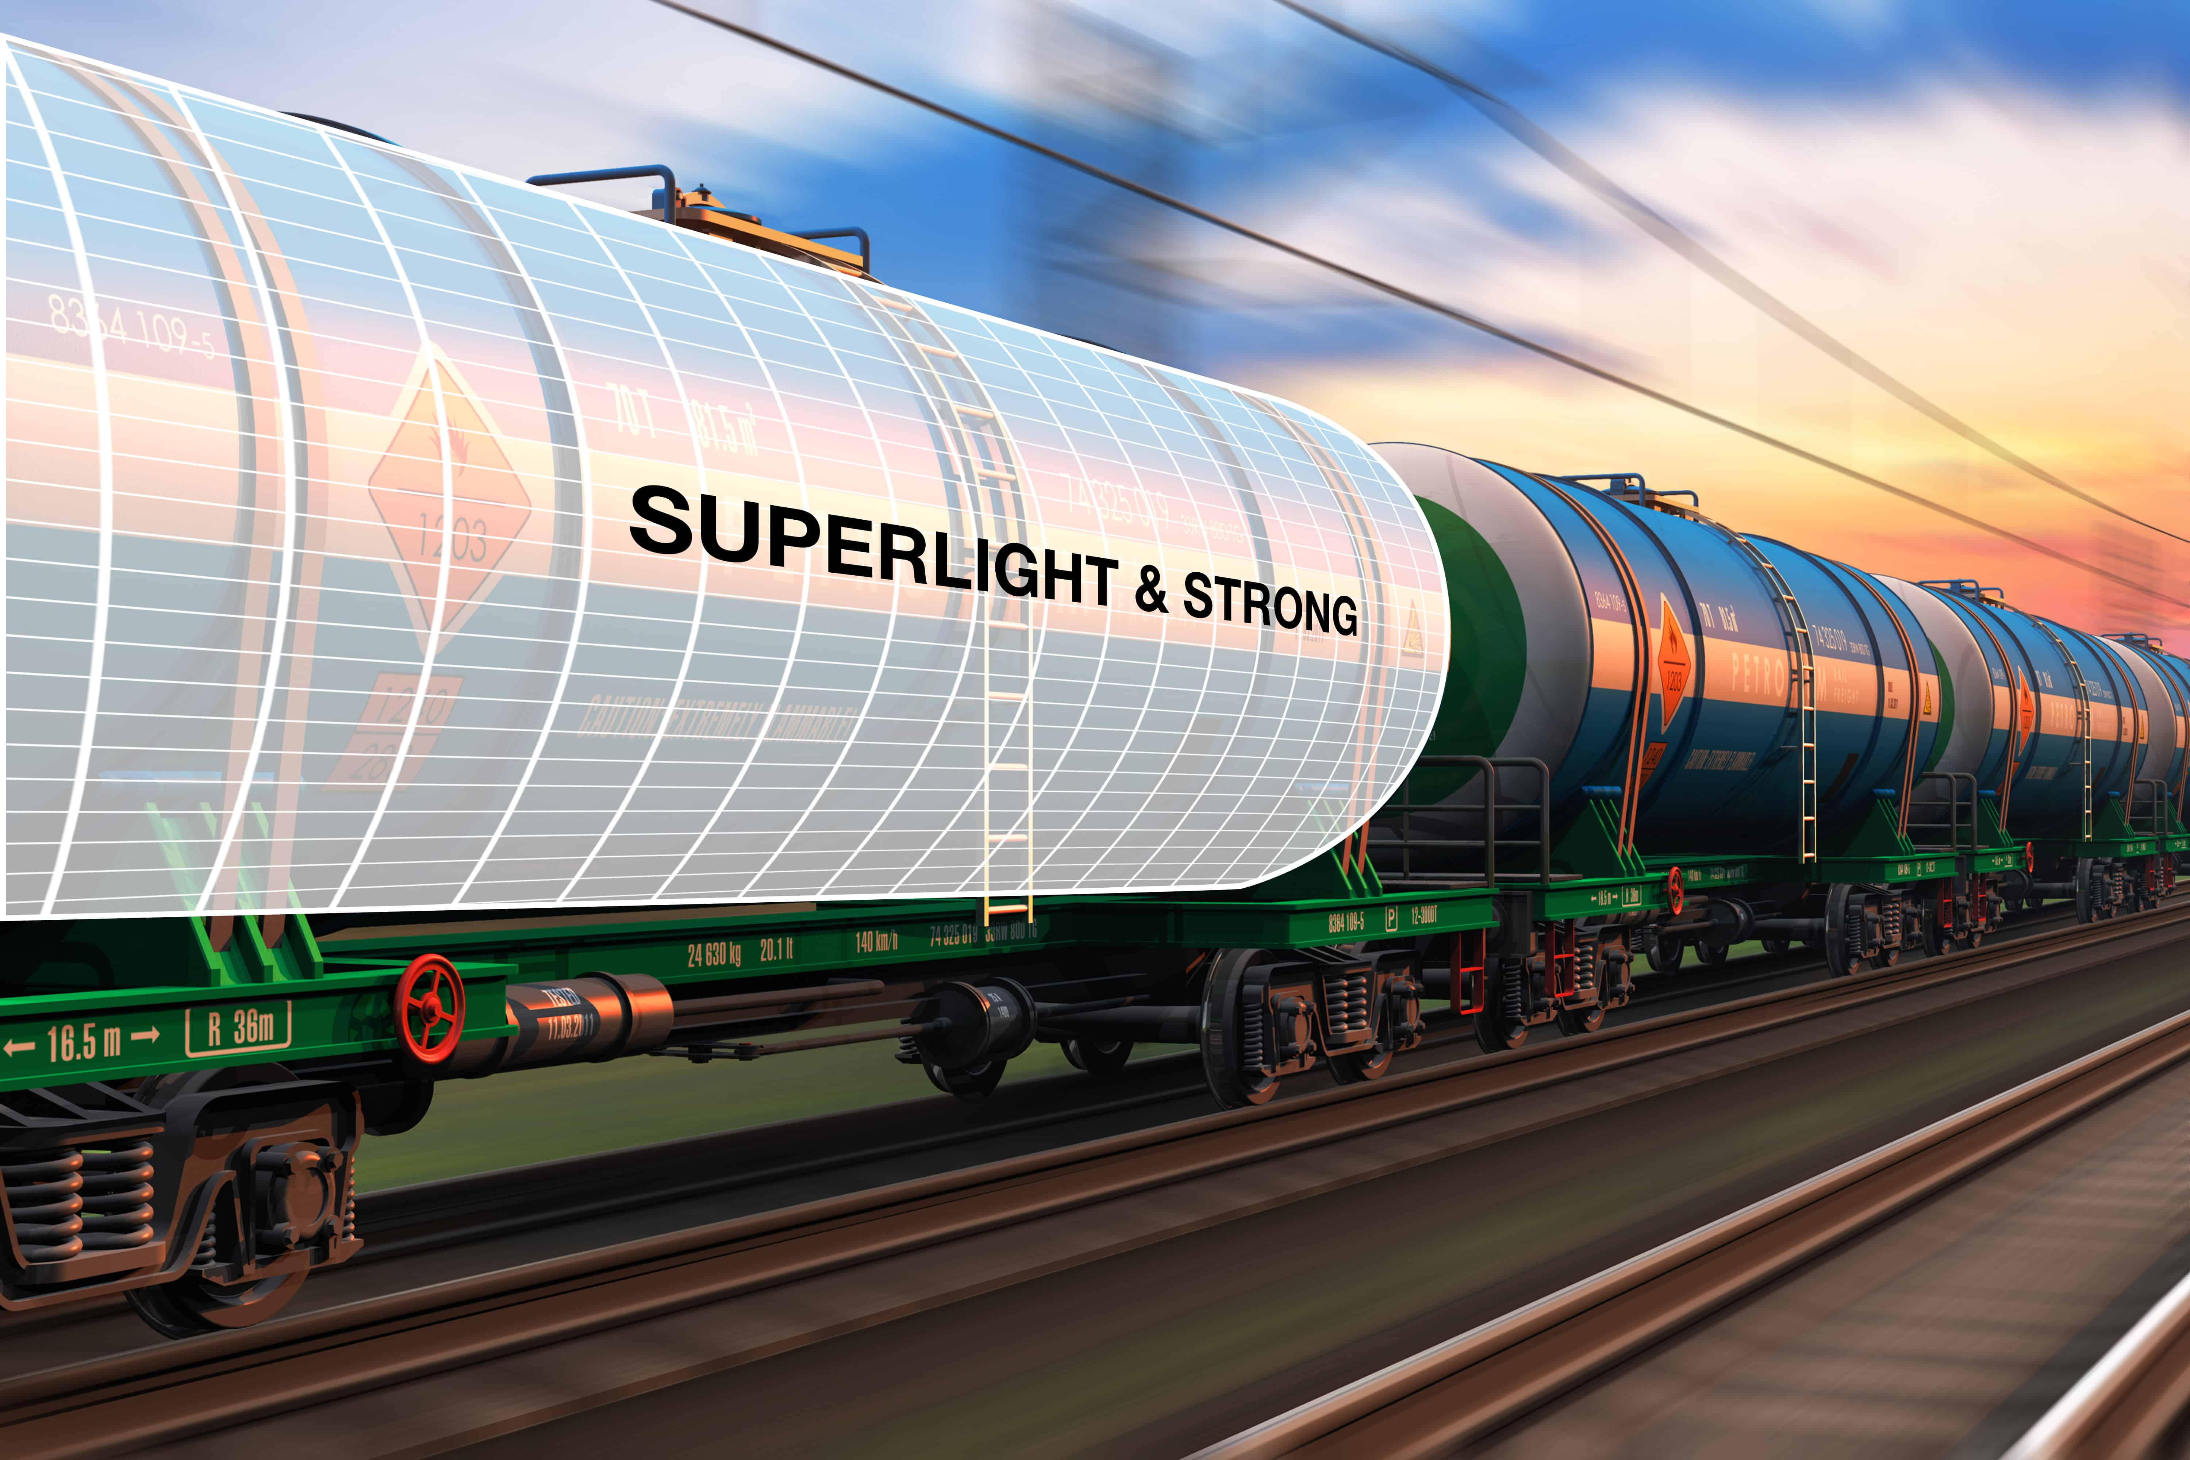
LAMILUX X-treme sorgt für die leichteste und stärkste Tankverkleidung der Welt.

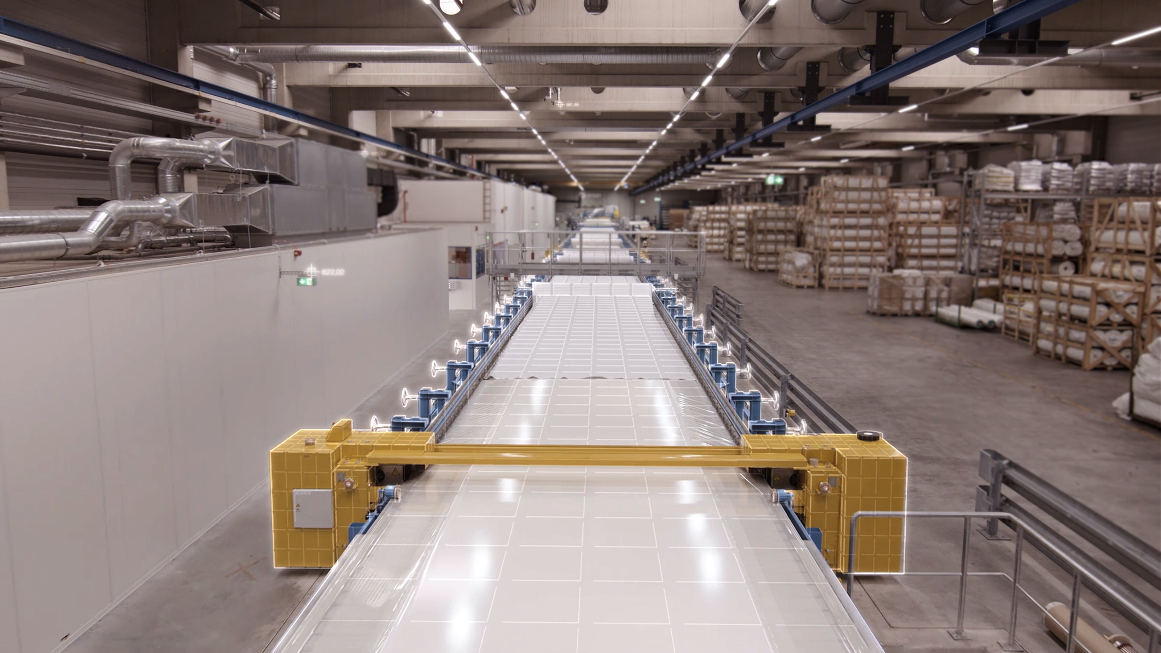
Die LAMILUX Composites GmbH ist spezialisiert auf den kontinuierlichen Herstellungsprozess von glasfaserverstärkten Kunststoffen.

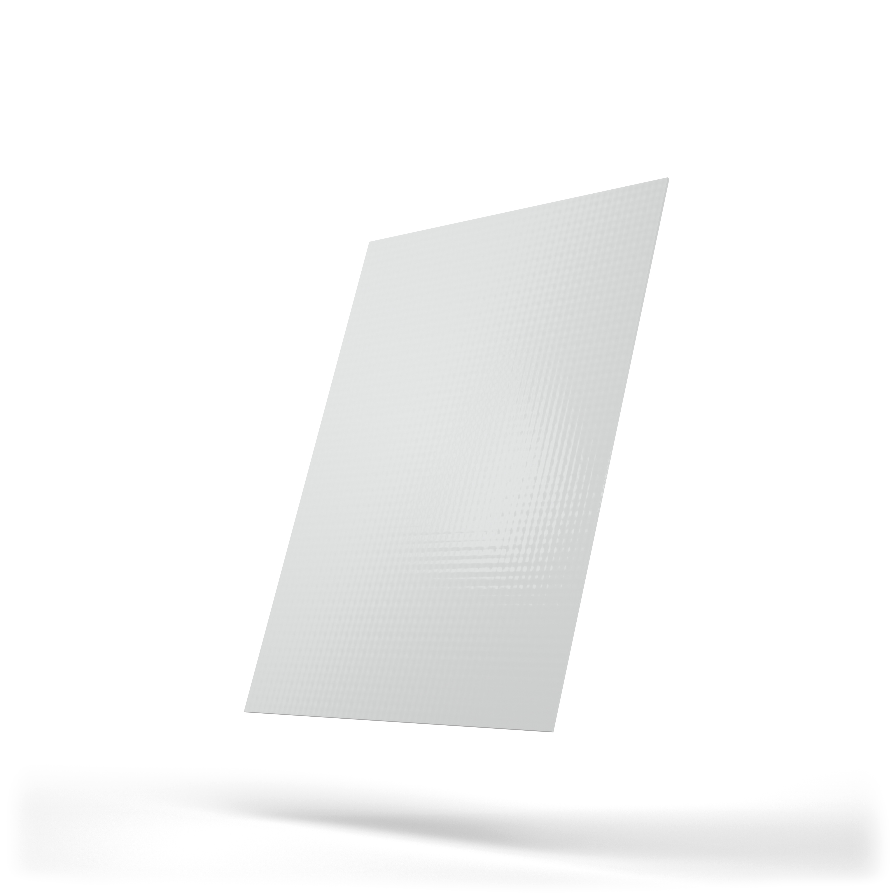
Die Festigkeits- und Steifigkeitswerte von LAMILUX X-treme übertreffen die Werte eines normalen Verbundwerkstoffes um ein Vielfaches.

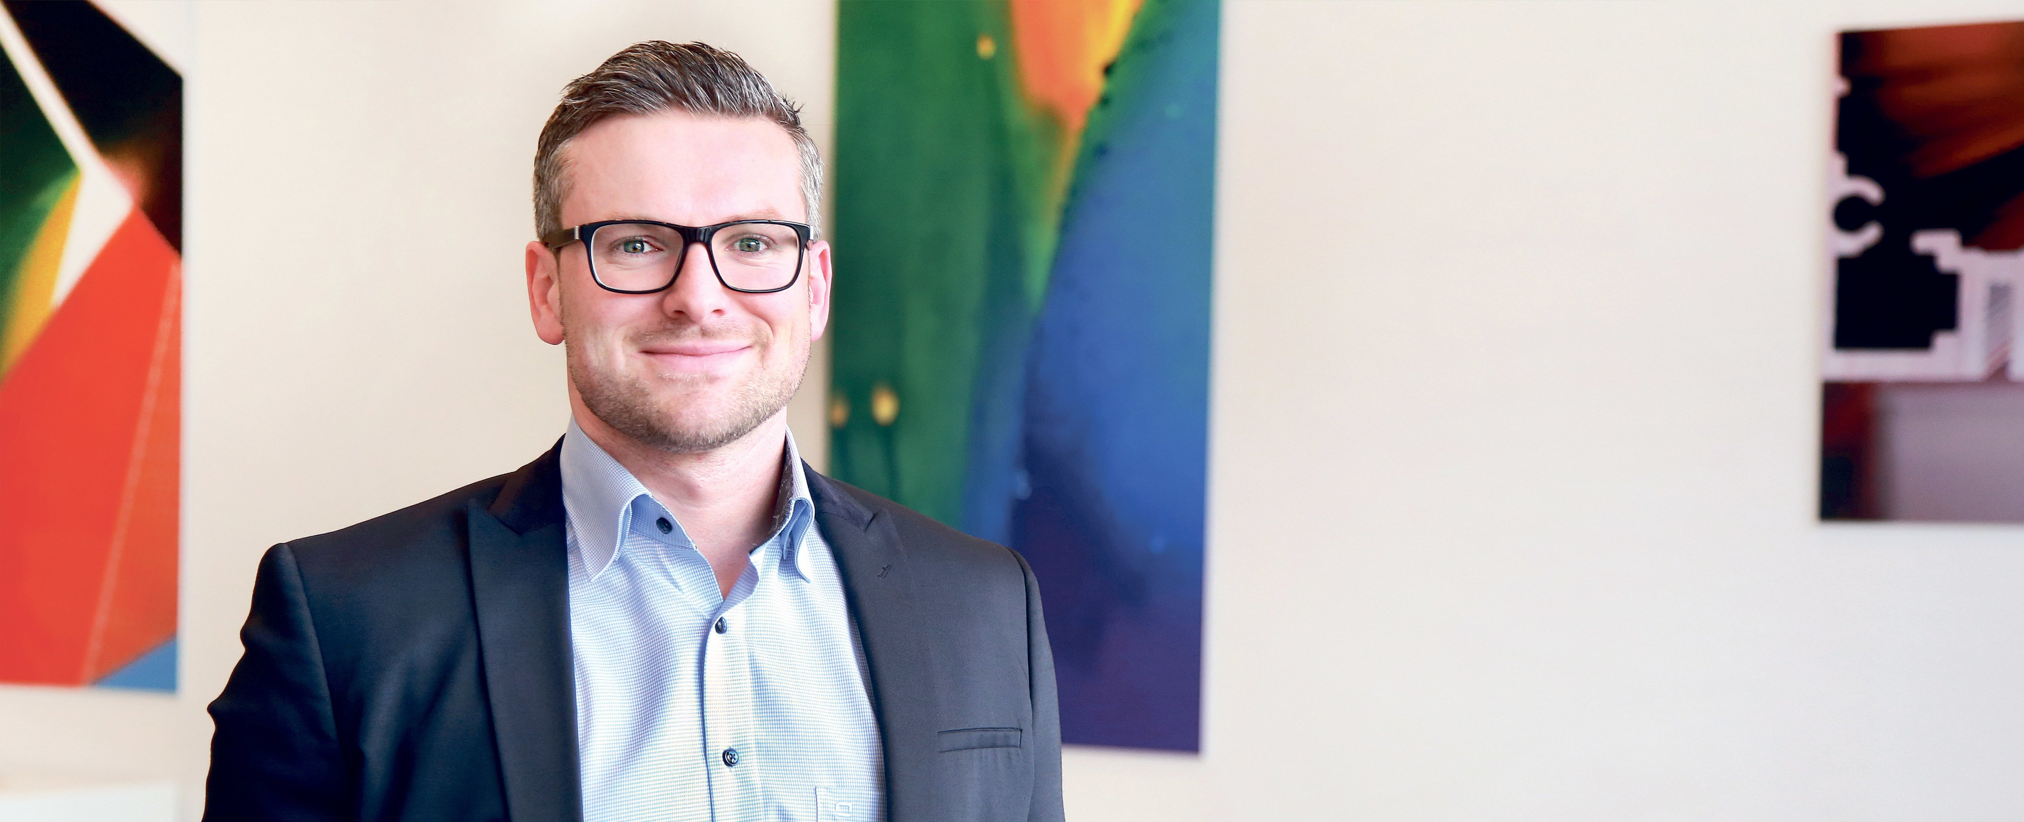
Sascha Oswald leitet das Produktmanagement bei LAMILUX Composites.

